PŘÍLOHA Č. 1 SMLOUVY O VEŘEJNÝCH SLUŽBÁCH V PŘEPRAVĚ CESTUJÍCÍCH

ROZSAH VEŘEJNÝCH SLUŽEB – VYMEZENÍ OBLASTÍ, VÝCHOZÍ ÚDAJE PRO VÝPOČET CENY DOPRAVNÍHO VÝKONU

OBLAST Kroměříž (3)
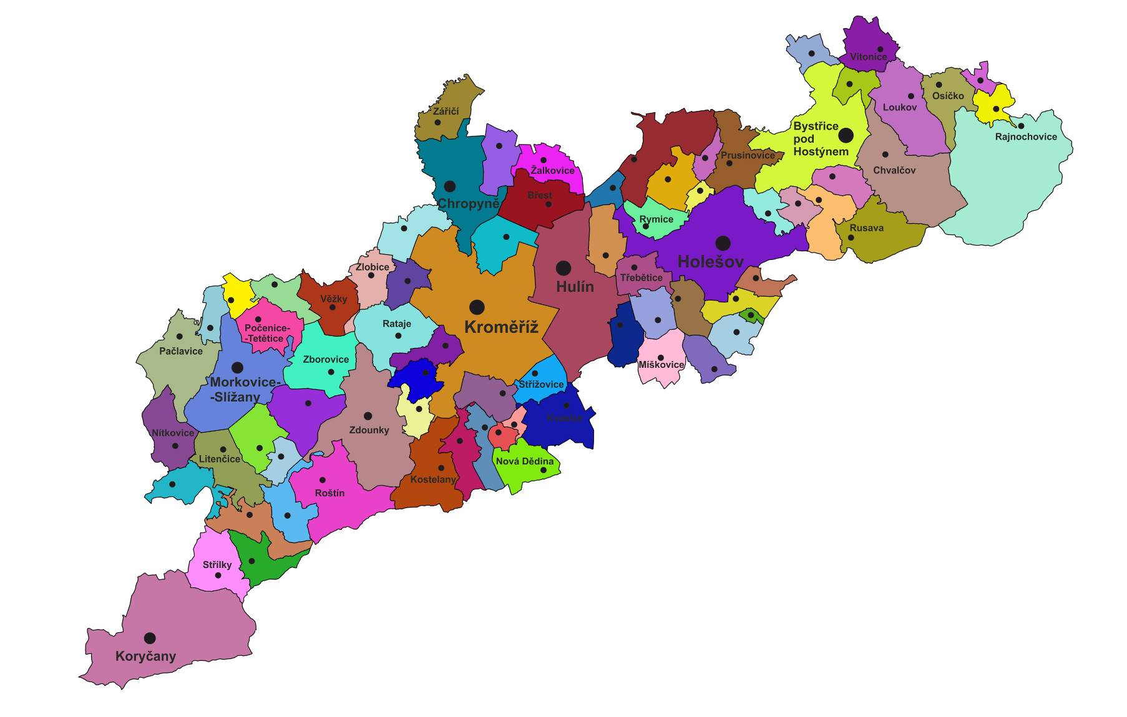

OBLAST Kroměříž (3)

Vymezení oblasti/dílčí části Veřejné zakázky:

Do oblasti spadají výkony vozidel, jejichž oběhy mají počátek v katastrálním území obcí:Bařice-Velké Těšany, Bezměrov, Blazice, Bořenovice, Brusné, Břest, Bystřice pod Hostýnem, Cetechovice, Dřínov, Holešov, Honětice, Horní Lapač, Hoštice, Hulín, Chomýž, Chropyně, Chvalčov, Chvalnov-Lísky, Jankovice (KM), Jarohněvice, Karolín, Komárno, Koryčany, Kostelany, Kostelec u Holešova, Kroměříž, Kunkovice, Kurovice, Kvasice, Kyselovice, Lechotice, Litenčice, Loukov, Lubná, Ludslavice, Lutopecny, Martinice, Míškovice, Morkovice-Slížany, Mrlínek, Němčice, Nítkovice, Nová Dědina, Osíčko, Pacetluky, Pačlavice, Počenice-Tetětice, Podhradní Lhota, Prasklice, Pravčice, Prusinovice, Přílepy, Rajnochovice, Rataje, Roštění, Roštín, Rusava, Rymice, Skaštice, Slavkov pod Hostýnem, Soběsuky, Střílky, Střížovice, Sulimov, Šelešovice, Troubky-Zdislavice, Třebětice, Uhřice, Věžky, Vítonice, Vrbka, Zahnašovice, Záříčí, Zástřizly, Zborovice, Zdounky, Zlobice, Žalkovice, Žeranovice. (79)
Nabídková cena dopravního výkonu přepočtená na 1 km: 37,89 Kč/km

Výše bankovní záruky: 12 111 000,- Kč

Oblast Kroměříž

Předpokládaný roční výkon: 4 423 161 km / rok
Minimální garantovaný roční výkon: 3 538 529 km/rok
Maximálně možný požadovaný roční výkon: 5 307 793 km/rok

